**Мероприятия, направленные на профилактику вредных привычек.**

**Личный пример ректора, проректора и администрации вуза (общее количество)**

https://www.sechenov.ru/pressroom/news/sportivno-ozdorovitelnyy-lager-sechenovets-otmechaet-60-letie/

**Спортивно-оздоровительный лагерь «Сеченовец» отмечает 60-летие**

**5 августа 2024**

* [Сеченовец](https://www.sechenov.ru/search/?tags=%D0%A1%D0%B5%D1%87%D0%B5%D0%BD%D0%BE%D0%B2%D0%B5%D1%86)

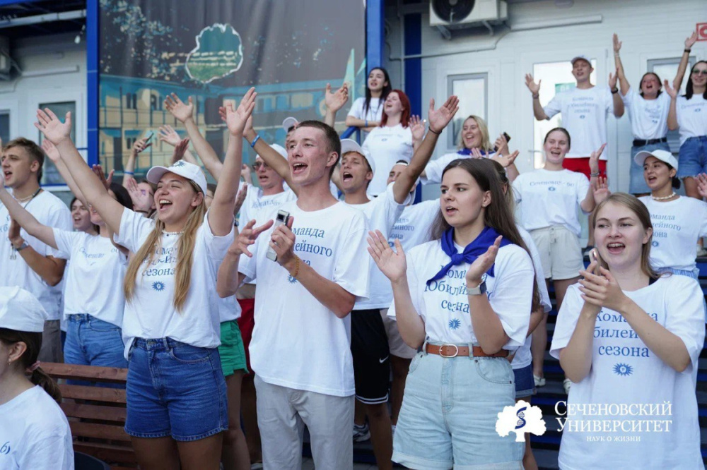

https://www.sechenov.ru/pressroom/news/rektor-sechenovskogo-universiteta-posetil-lager-sechenovets-/

**Ректор Сеченовского Университета посетил лагерь «Сеченовец»**

**1 августа 2024**

* [Сеченовец](https://www.sechenov.ru/search/?tags=%D0%A1%D0%B5%D1%87%D0%B5%D0%BD%D0%BE%D0%B2%D0%B5%D1%86)

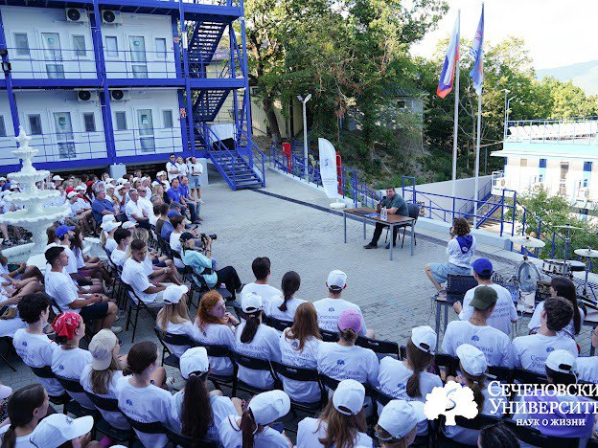

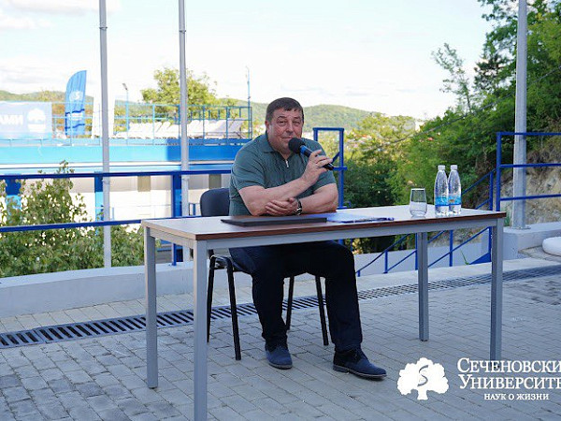

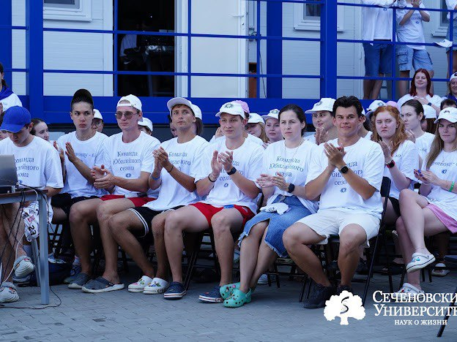

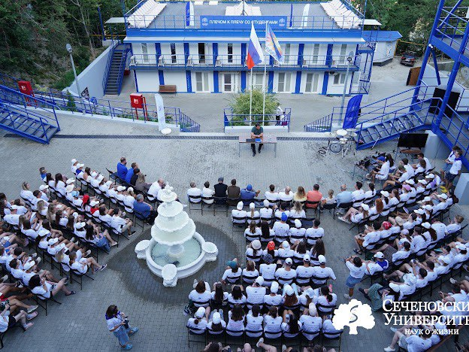

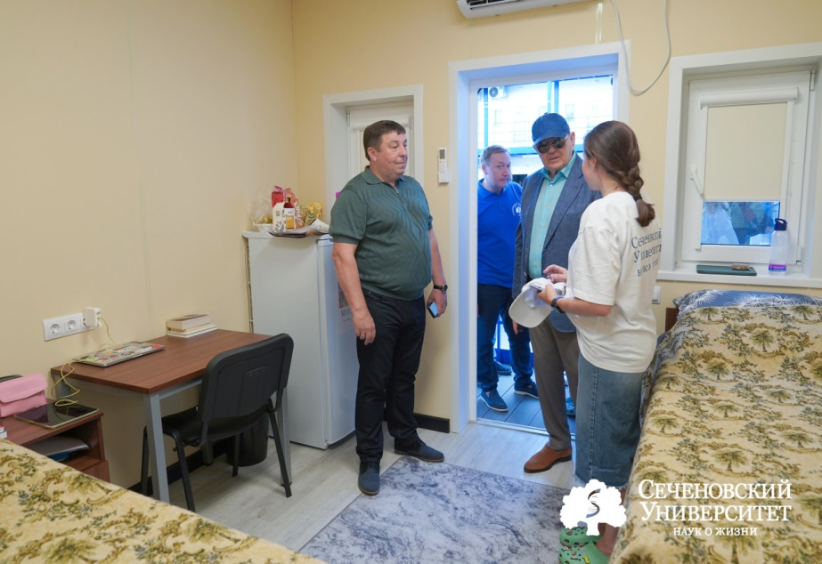

https://www.sechenov.ru/pressroom/news/pervyy-prorektor-sechenovskogo-universiteta-vstretilsya-s-otdykhayushchimi-sechenovtsa-/

**Первый проректор Сеченовского Университета встретился с отдыхающими «Сеченовца»**

**2 августа 2024**

* [Сеченовец](https://www.sechenov.ru/search/?tags=%D0%A1%D0%B5%D1%87%D0%B5%D0%BD%D0%BE%D0%B2%D0%B5%D1%86)

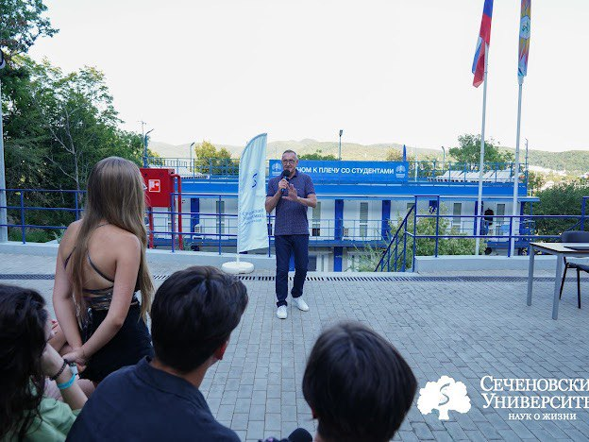

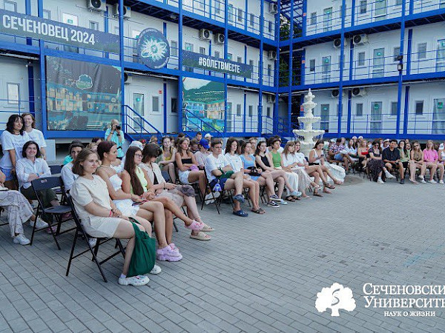

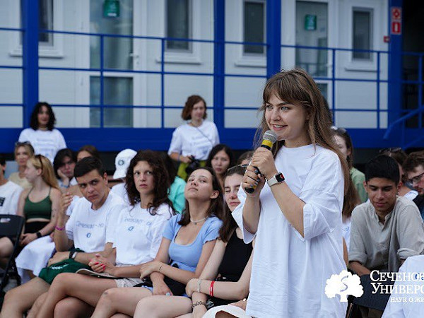

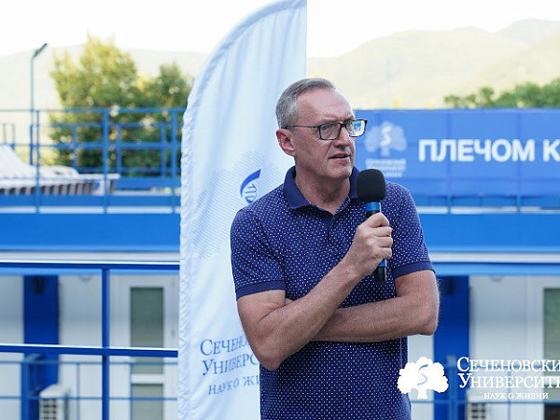

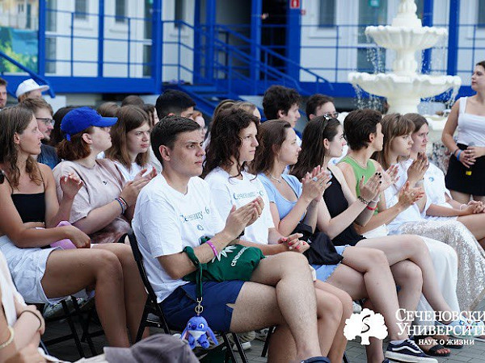

https://www.sechenov.ru/pressroom/news/v-sechenovskom-universitete-startoval-kubok-rektora-po-voleybolu-/

**В Сеченовском Университете стартовал Кубок ректора по волейболу**

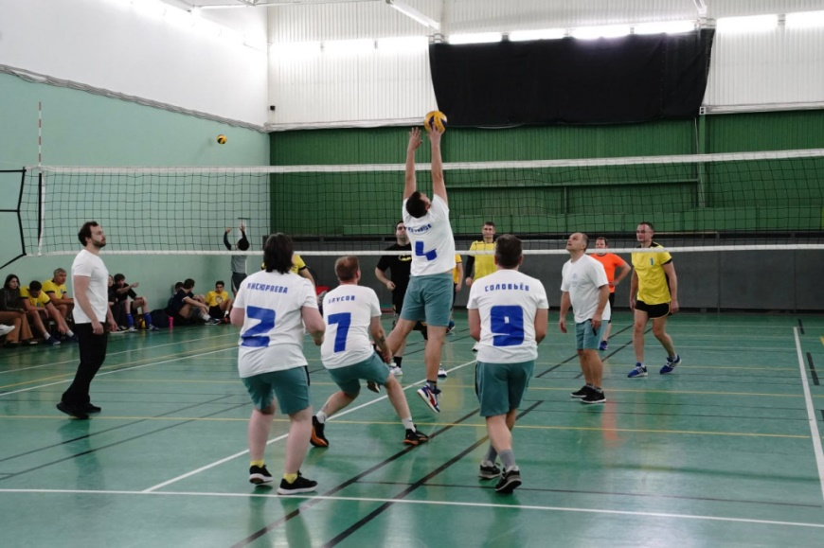

https://www.sechenov.ru/pressroom/news/priplyt-pervym-sorevnovaniya-po-plavaniyu-sredi-sotrudnikov-proshli-v-sechenovskom-universitete-/

**Приплыть Первым. Соревнования по плаванию среди сотрудников прошли в Сеченовском Университете**

